Etappe 10. Geldern – Wachtendonk 18,1 km

De route gaat onder het station door en passeert een aan de Niers gelegen park. De route steekt de Niers over en volgt de Niers tot het plaatsje Pont. Voor het geval dat bij (heel) hoogwater, de onderdoorgang onder de Kölner Strasse overstroomd is, staat op de kaart een hoogwaterroute naar Pont aangegeven. In Pont ligt het knooppunt met etappe 21 naar Arcen (Lingsfort). Na Pont en het passeren van een milieustraat komt de route eerst in Niersbroek en dan in het natuurreservaat ‘Caenheide en Mittlere Niersaue’, dat beschermd is vanwege het natuurlijke uiterwaardlandschap. De route komt bij een drukke weg, volgt deze even en komt vervolgens via landweggetjes weer bij de Niers. De Niers wordt gevolgd tot aan het busstation in Wachtendonk.
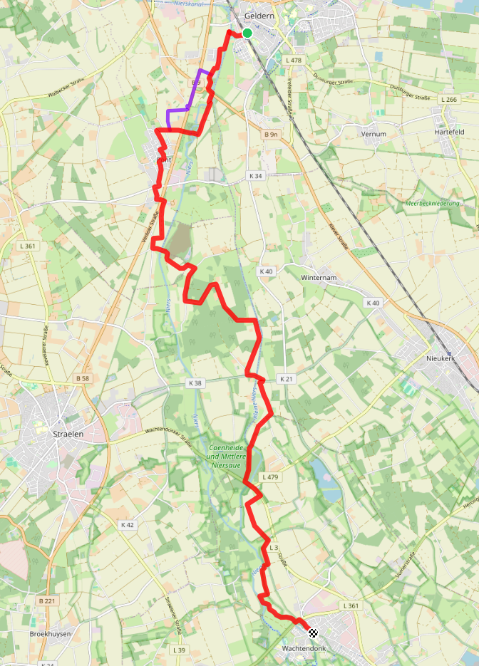

Detailkaartjes:

